长春医学高等专科学校文件

长医高专教字[2012]17号

关于下发《2012-2013学年第一学期全国计算机
等级考试报名工作相关事宜》的通知
各相关系部（中心）：
2012-2013学年第一学期全国计算机等级考试报名工作已经开始，本次考试的形式与以往有较大区别，现将《2012-2013学年第一学期全国计算机等级考试报名工作相关事宜》下发给你们，请仔细研读并遵照执行。
附件1：2012-2013学年第一学期全国计算机等级考试报名工作相关事宜
附件2：全国计算机等级考试报名工作流程

二〇一二年六月十一日

主题词：全国计算机等级考试 报名 通知
长医高专校长办公室
校对：杨春花 共印3份
附件1：
2012-2013学年第一学期全国计算机
等级考试报名工作相关事宜

根据教育部考试中心统一安排，由省自学考试办公室组织的第36次全国计算机等级考试（简称NCRE）将于2012年9月22日至25日进行。本次考试的形式与以往有所不同，我省二级VB、VFP和ACCESS三种语言等级的考试，针对不同类型的考生，实行无纸化考试和传统考试两种模式并行的方式进行。现将我校考点本次考试的具体事项通知如下。
一、考试形式与科目
1、考试形式：
（1）传统模式：笔试和上机以各自形式分开进行。二者考试时间均为90分钟。满分均为100分，二者均达到60分，方能取得合格证书。
（2）无纸化模式：笔试连同上机两部分内容，同时以上机形式进行。考试时间为130分钟。满分100分，其中选择题40分，上机操作题60分。总分达到60分且上机操作题达到36分，方能取得合格证书。
2、考试科目：以二级ACCESS（我校开设课程）为主，考生亦可根据自身情况报考其它类语言级别。
二、考试时间安排
1、传统模式笔试：9月22日9：00－10：30
2、传统模式上机和无纸化考试：9月22日下午至25日，无纸化考试统一安排在传统模式考试结束后。具体时间和批次根据实际报名人数确定。
三、报名方式与时间
1、报名方式：省自考办在本次报名中实行网上报名的方式。考生以个人形式，登录省自考办指定的报名网站http://ncre.jlste.com.cn/ncre，进行报名。具体操作流程见附件2。
2、网上报名时间：2012年6月11日-6月17日
3、报名通知要求：各班负责人按照通知要求及时将各项报名事宜传达给本班同学。
四、报名资格及须知
1、报名对象：我校全体在读学生[除即将毕业的09高专、07高职和10（3+2）高职的学生]，不限年级与专业。
按照省自考办要求，本考点不接受社会考生的报名。
2、二级ACCESS填报须知：
因本次考试的二级ACCESS推出了无纸化与传统模式并行的考试方式，根据省考办的要求，不同类型的考生填报须知如下：
（1）有保留成绩的考生（上次考试报考双科且通过单科的考生），本次考试只需报考未通过的科目，并按照传统模式考试。
（2）无保留成绩的考生，报考后按无纸化模式考试。
（3）有保留成绩的考生如放弃保留成绩，报名后亦按无纸化模式考试。（4）有保留成绩的考生，网报时请注意选择保留成绩的种类，保留成绩为上次已经通过的科目（如选择错误，系统无法识别），后果自负。
五、交费事宜
1、报名费标准
根据吉财综函字[2000]第68号文件规定，考生报名费收费标准为：
（1）传统模式：
①一、四级：120元/人；
②二、三级：报考单科(笔试或上机)，60元/人；报考双科(笔试和上机)，120元/人；
（2）无纸化考试：
VB、VFP和ACCESS三种语言等级的无纸化考试，120元/人
2、交费时间：2012年6月19日-6月22日，每天8：00—14:00
3、交费地点：计财处(善教楼三楼)
4、交费要求：报名结束后，各班负责人收齐本班的报名费，在规定的交费时间内交到计财处，并保留好收据。
六、注意事项及说明：
1、请考生于规定时间内完成网上报名（6月17日为最后一天）。考生成功报名后，如想取消报名，请于规定时间内上网取消。逾期系统自动关闭，不再进行补报和退报。
2、成功报名而不交费的，取消其考试资格并按学校有关规定进行处理。
3、报名费一经上交计财处，学校不再办理退费业务。
4、由于第一次使用新的系统进行网上报名，请考生认真按照操作流程填报信息。通知中如有未尽事宜，请咨询教务处，84825124。
5、报名时须上传符合要求的个人电子版照片，各班负责人可到所在学办集中拷贝本班照片，并提供给考生。
附件2：
全国计算机等级考试网上报名流程
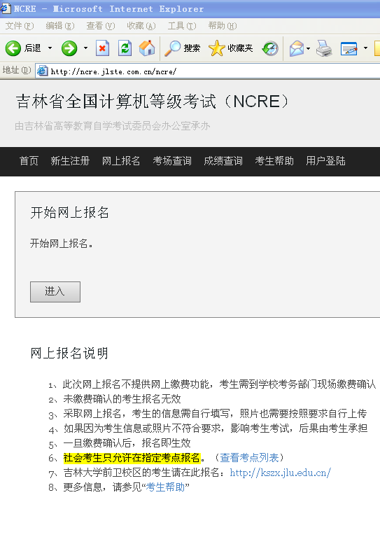
浏览器中输入地址：
http://ncre.jlste.com.cn/ncre/
首先选择“新生注册”
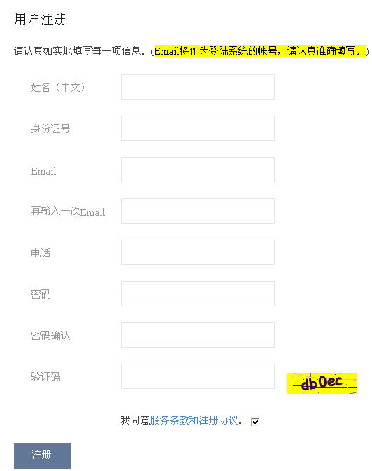
填写各项信息，并牢记密码，点击“注册”

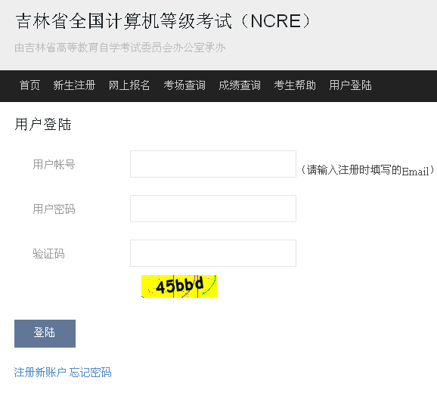
注册成功后，进入“网上报名”
输入帐号和密码，点击“登陆”
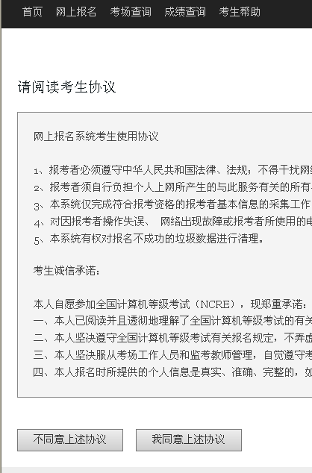
点击“我同意上述协议”

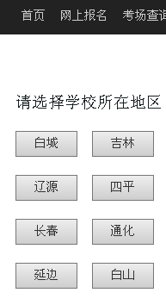
依次选择“长春”和“长春医学高等专科学校”
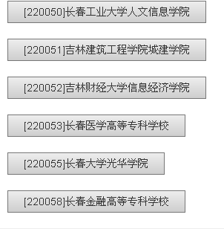
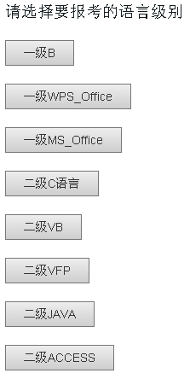
选择语言级别，通常为二级ACCESS
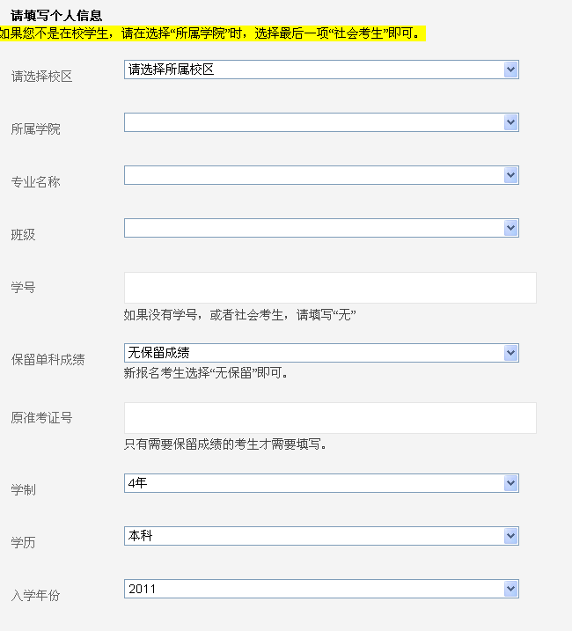
依次选择或填写各项个人信息。有保留成绩的学生，注意准确选择保留单科成绩的类型，系统会自动弹出原准考证号。学制：高专选择“3年”；高职选择“5年”，学历：选择“专科”。信息填写完毕后，点击左下角的“继续”。

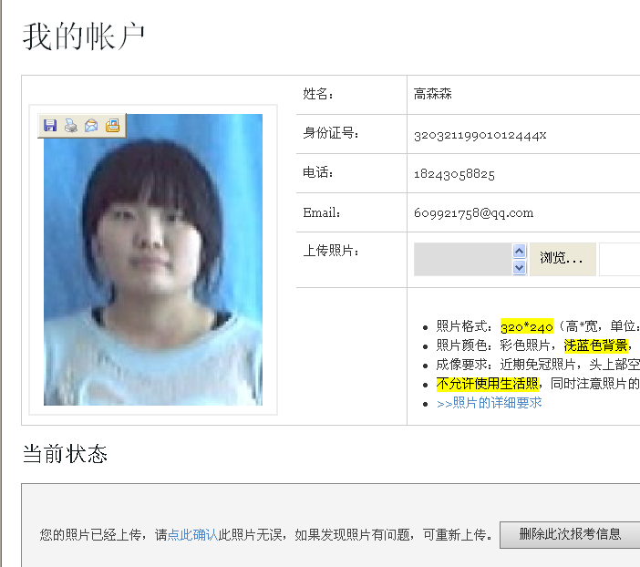
确认照片，完成报名
选择并上传符合要求的个人照片
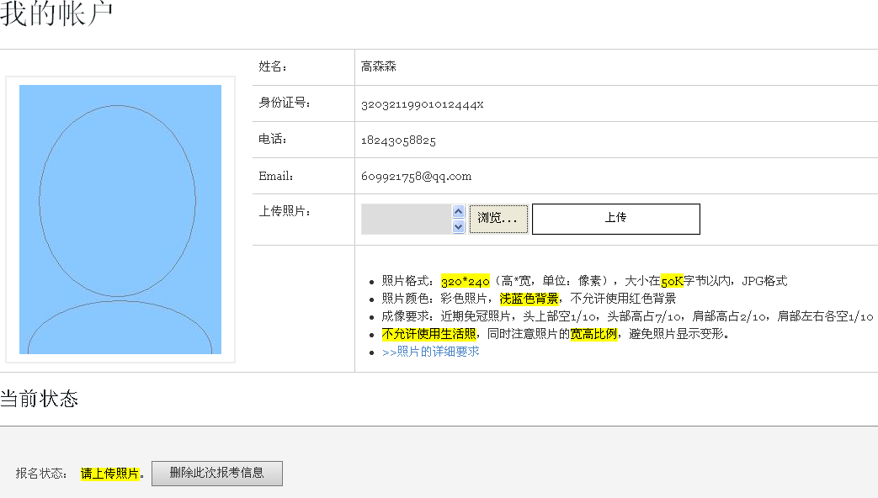
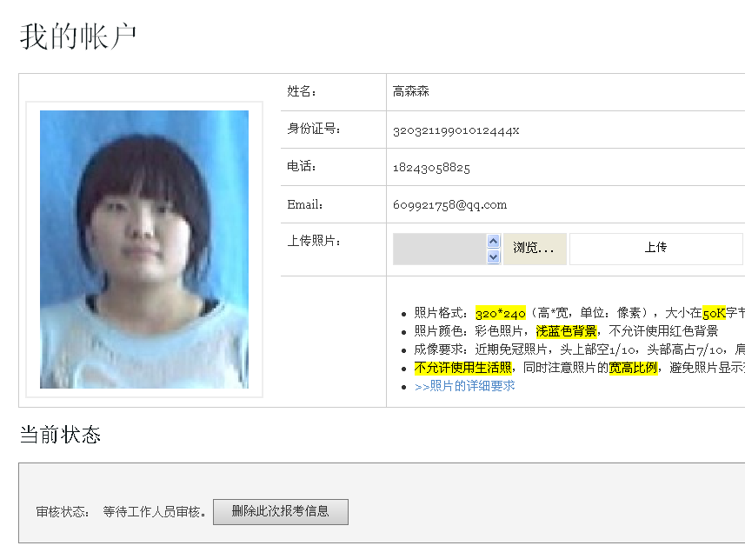

如需退报，重新登录后点击此处

